
ЧĂВАШ РЕСПУБЛИКИ |  | ЧУВАШСКАЯ РЕСПУБЛИКА
ÇĚМĚРЛЕ МУНИЦИПАЛЛĂ ОКРУГĔН  АДМИНИСТРАЦИЙĚ  ЙЫШĂНУ  ___.___.2024 _____ №  Çěмěрле хули |  | АДМИНИСТРАЦИЯ  ШУМЕРЛИНСКОГО МУНИЦИПАЛЬНОГО ОКРУГА  ПОСТАНОВЛЕНИЕ  ___.___.2024 № _____  г. Шумерля
Об утверждении Схемы размещения рекламных конструкций на территории Шумерлинского муниципального округа Чувашской Республики

В соответствии с Федеральным законом от 6 октября 2003 г. № 131-ФЗ «Об общих принципах организации местного самоуправления в Российской Федерации», частью 5.8 статьи 19 Федерального закона от 13 марта 2006 г. № 38-ФЗ «О рекламе», Уставом Шумерлинского муниципального округа Чувашской Республики, администрация Шумерлинского муниципального округа Чувашской Республики п о с т а н о в л я е т:

1. Утвердить схему размещения рекламных конструкций на территории Шумерлинского муниципального округа Чувашской Республики согласно приложению №1 к настоящему постановлению.
2. Контроль за исполнением настоящего постановления возложить на первого заместителя главы администрации – начальника Управления по благоустройству и развитию территорий администрации Шумерлинского муниципального округа.
3. Настоящее постановление вступает в силу после его официального опубликования в периодическом печатном издании «Вестник Шумерлинского муниципального округа» и подлежит размещению на официальном сайте Шумерлинского муниципального округа в информационно-телекоммуникационной сети «Интернет».

Глава Шумерлинского

муниципального округа

Чувашской Республики Д.И. Головин

Приложение № 1

к постановлению администрации Шумерлинского муниципального округа
от ___.___.2024 № _____
Схема
размещения рекламных конструкций на территории
Шумерлинского муниципального округа Чувашской Республики

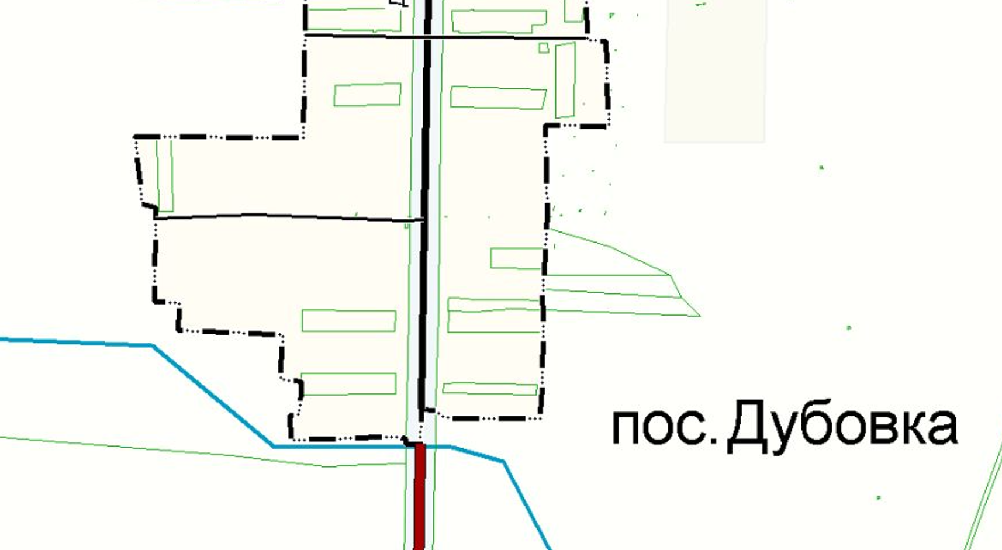

№ позиции | Место размещения рекламной  конструкции  (описание, адрес ориентира) | Координаты предполагаемого  месторасположения опоры рекламной  конструкции с учетом соблюдения  требований безопасности* |  | Тип, вид и технические характеристики  рекламной конструкции | Информация о земельном участке
№ позиции |  | х | у | Тип, вид и технические характеристики  рекламной конструкции | Информация о земельном участке
1 | 2 | 3 | 4 | 5 | 6
 | пос. Дубовка, в придорожной полосе автомобильной дороги местного значения по ул. Дубовская км 0+053 (справа) | 1182144,03 | 325798,88 | Щитовая конструкция с размером информационного поля 6,0 м x 3,0 м (щит), двухсторонний | Земельный участок расположен в кадастровом квартале 21:23:260301, относится к землям государственная собственность на который не разграничена находится в распоряжении администрации Шумерлиснкого муниципального округа (ст. 3.3 Федерального закон от 25 октября 2001 г. № 137-ФЗ «О введении в действие Земельного кодекса Российской Федерации»)

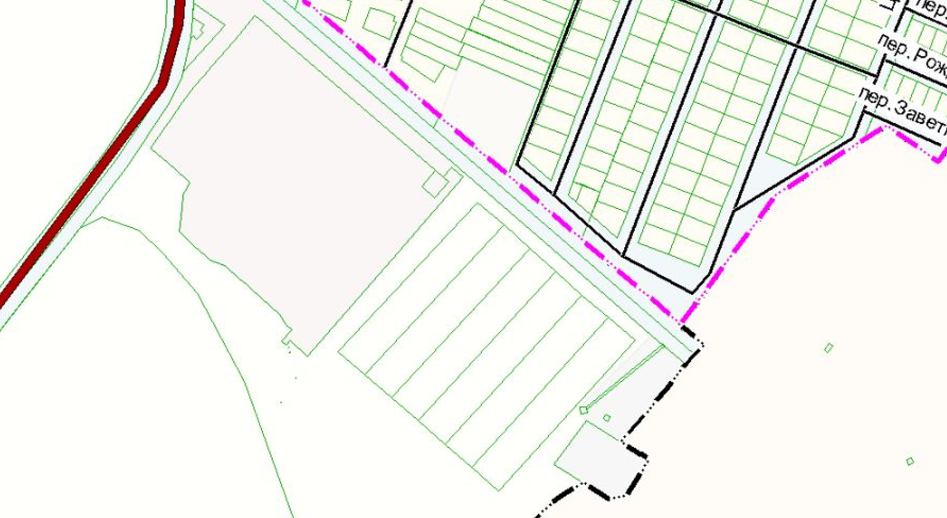
2
1

№ позиции | Место размещения рекламной  конструкции  (описание, адрес ориентира) | Координаты предполагаемого  месторасположения опоры рекламной  конструкции с учетом соблюдения  требований безопасности* |  | Тип, вид и технические характеристики  рекламной конструкции | Информация о земельном участке
№ позиции |  | х | у | Тип, вид и технические характеристики  рекламной конструкции | Информация о земельном участке
1 | 2 | 3 | 4 | 5 | 6
1 | Автомобильная дорога регионального значения «Сура» (подъезд к г. Шумерля) на участке км 0+260 и км 0+460 справа на расстоянии не менее 19,5 м от оси проезжей части автомобильной дороги до ближайшего края фундамента рекламной конструкции | 1175757,79 | 340231,20 | Щитовая конструкция с размером информационного поля 6,0 м x 3,0 м (щит), двухсторонний | Земельный участок расположен в кадастровом квартале 21:23:140104, относится к землям государственная собственность на который не разграничена находится в распоряжении администрации Шумерлиснкого муниципального округа (ст. 3.3 Федерального закон от 25 октября 2001 г. № 137-ФЗ «О введении в действие Земельного кодекса Российской Федерации»)

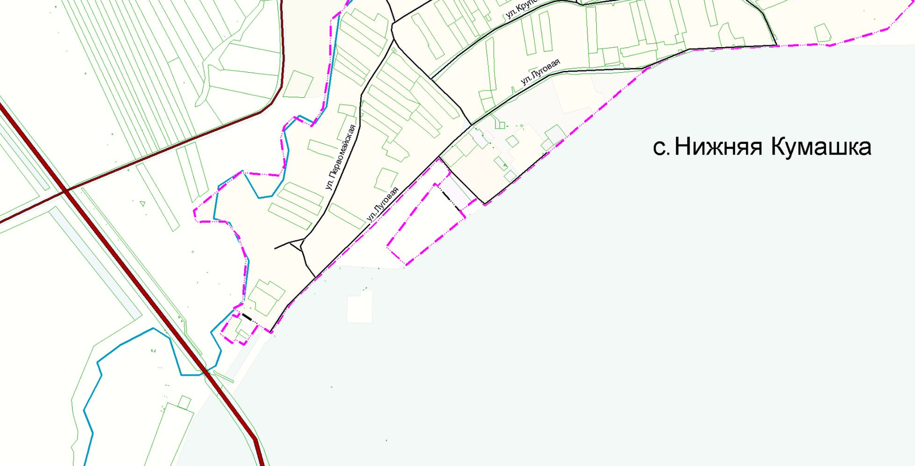

№ позиции | Место размещения рекламной  конструкции  (описание, адрес ориентира) | Координаты предполагаемого  месторасположения опоры рекламной  конструкции с учетом соблюдения  требований безопасности* |  | Тип, вид и технические характеристики  рекламной конструкции | Информация о земельном участке
№ позиции |  | х | у | Тип, вид и технические характеристики  рекламной конструкции | Информация о земельном участке
1 | 2 | 3 | 4 | 5 | 6
1 | (с. Нижняя Кумашка), автомобильная дорога регионального значения «Сура», на участке км 70+250 слева на расстоянии не менее 19,5 м от оси проезжей части автомобильной дороги до ближайшего края фундамента рекламной конструкции | 1172313,51 | 346118,20 | Щитовая конструкция с размером информационного поля 6,0 м x 3,0 м (щит), двухсторонний | Земельный участок расположен в кадастровом квартале 21:23:380101, относится к землям государственная собственность на который не разграничена находится в распоряжении администрации Шумерлиснкого муниципального округа (ст. 3.3 Федерального закон от 25 октября 2001 г. № 137-ФЗ «О введении в действие Земельного кодекса Российской Федерации»)

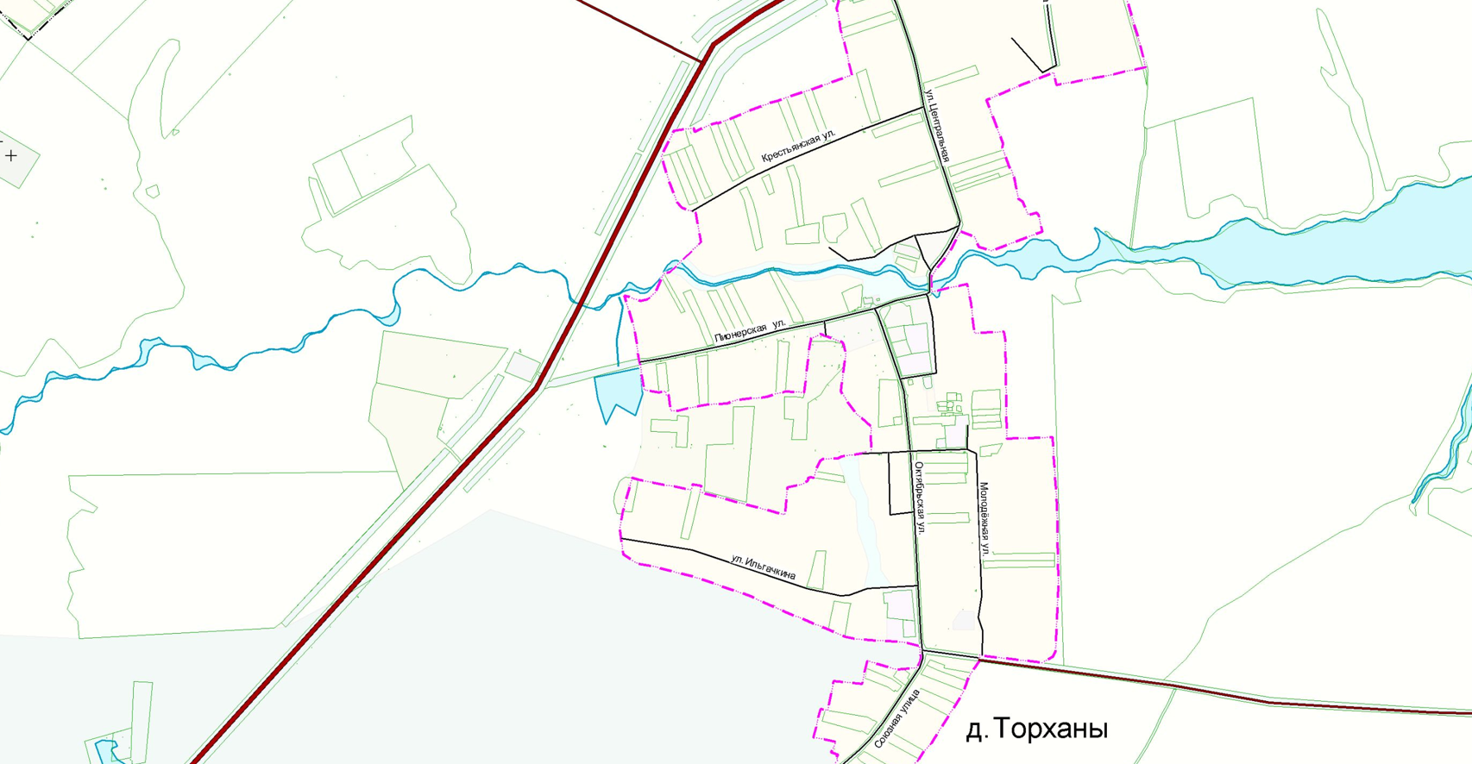

№ позиции | Место размещения рекламной  конструкции  (описание, адрес ориентира) | Координаты предполагаемого  месторасположения опоры рекламной  конструкции с учетом соблюдения  требований безопасности* |  | Тип, вид и технические характеристики  рекламной конструкции | Информация о земельном участке
№ позиции |  | х | у | Тип, вид и технические характеристики  рекламной конструкции | Информация о земельном участке
1 | 2 | 3 | 4 | 5 | 6
1 | (д. Торханы), автомобильная дорога регионального значения Чебоксары-Сурское (до границы Ульяновской области), на участке км 95+950 справа на расстоянии не менее 19,5 м от оси проезжей части автомобильной дороги до ближайшего края фундамента рекламной конструкции | 1187834,19 | 345215,20 | Щитовая конструкция с размером информационного поля 6,0 м x 3,0 м (щит), двухсторонний | Земельный участок расположен в кадастровом квартале 21:23:110402, относится к землям государственная собственность на который не разграничена находится в распоряжении администрации Шумерлиснкого муниципального округа (ст. 3.3 Федерального закон от 25 октября 2001 г. № 137-ФЗ «О введении в действие Земельного кодекса Российской Федерации»)

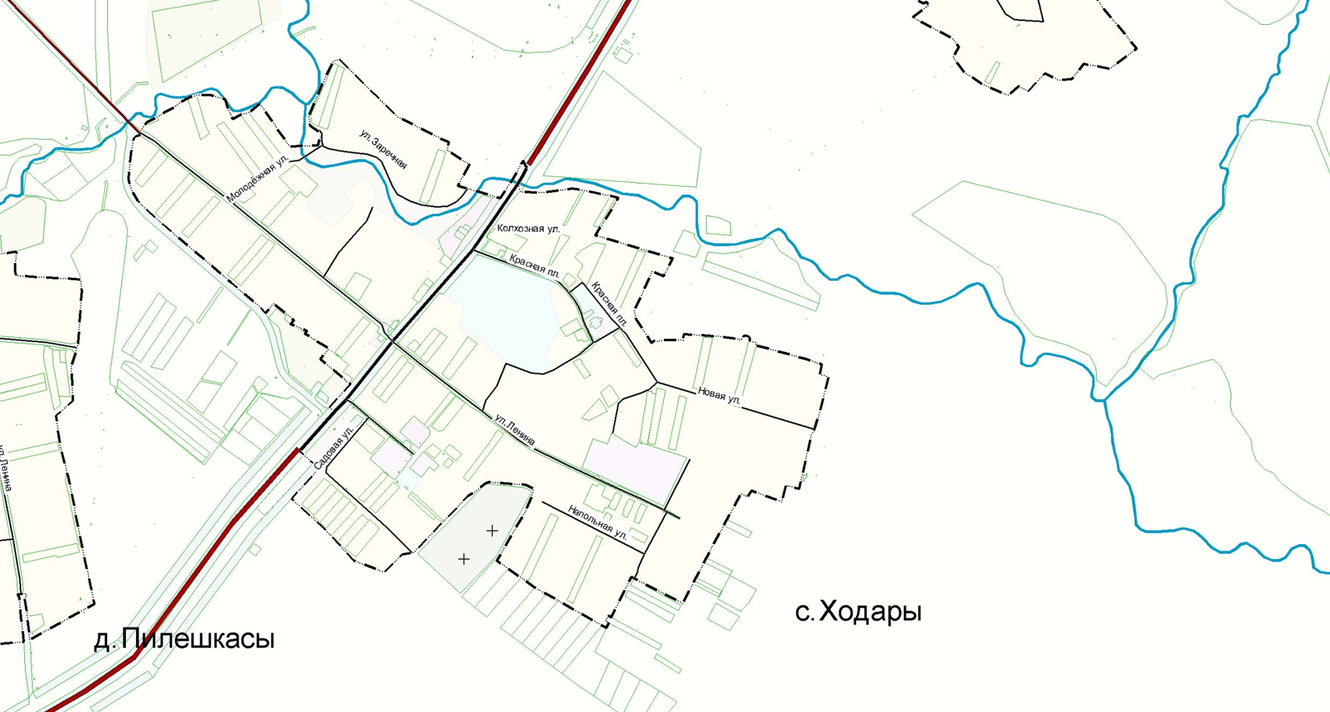

№ позиции | Место размещения рекламной  конструкции  (описание, адрес ориентира) | Координаты предполагаемого  месторасположения опоры рекламной  конструкции с учетом соблюдения  требований безопасности* |  | Тип, вид и технические характеристики  рекламной конструкции | Информация о земельном участке
№ позиции |  | х | у | Тип, вид и технические характеристики  рекламной конструкции | Информация о земельном участке
1 | 2 | 3 | 4 | 5 | 6
 | (с. Ходары) автомобильная дорога регионального значения «Чебоксары-Сурское (до границы с Ульяновской областью», на участке км 90+930 справа на расстоянии не менее 19,5 м от оси проезжей части автомобильной дороги до ближайшего края фундамента рекламной конструкции | 1190687,39 | 347924,20 | Щитовая конструкция с размером информационного поля 6,0 м x 3,0 м (щит), двухсторонний | Земельный участок расположен в кадастровом квартале 21:23:120611, относится к землям государственная собственность на который не разграничена находится в распоряжении администрации Шумерлиснкого муниципального округа (ст. 3.3 Федерального закон от 25 октября 2001 г. № 137-ФЗ «О введении в действие Земельного кодекса Российской Федерации»)

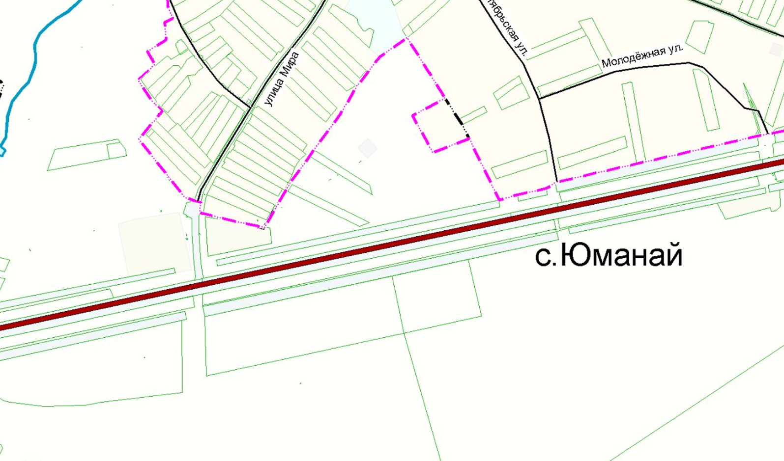

№ позиции | Место размещения рекламной  конструкции  (описание, адрес ориентира) | Координаты предполагаемого  месторасположения опоры рекламной  конструкции с учетом соблюдения  требований безопасности* |  | Тип, вид и технические характеристики  рекламной конструкции | Информация о земельном участке
№ позиции |  | х | у | Тип, вид и технические характеристики  рекламной конструкции | Информация о земельном участке
1 | 2 | 3 | 4 | 5 | 6
 | (с.Юманай) автомобильная дорога регионального значения «Чебоксары-Сурское (до границы с Ульяновской областью», на участке км 84+020 справа на расстоянии не менее 19,5 м от оси проезжей части автомобильной дороги до ближайшего края фундамента рекламной конструкции | 1196138,99 | 351492,80 | Щитовая конструкция с размером информационного поля 6,0 м x 3,0 м (щит), двухсторонний | Земельный участок расположен в кадастровом квартале 21:23:071201, относится к землям государственная собственность на который не разграничена находится в распоряжении администрации Шумерлиснкого муниципального округа (ст. 3.3 Федерального закон от 25 октября 2001 г. № 137-ФЗ «О введении в действие Земельного кодекса Российской Федерации»)

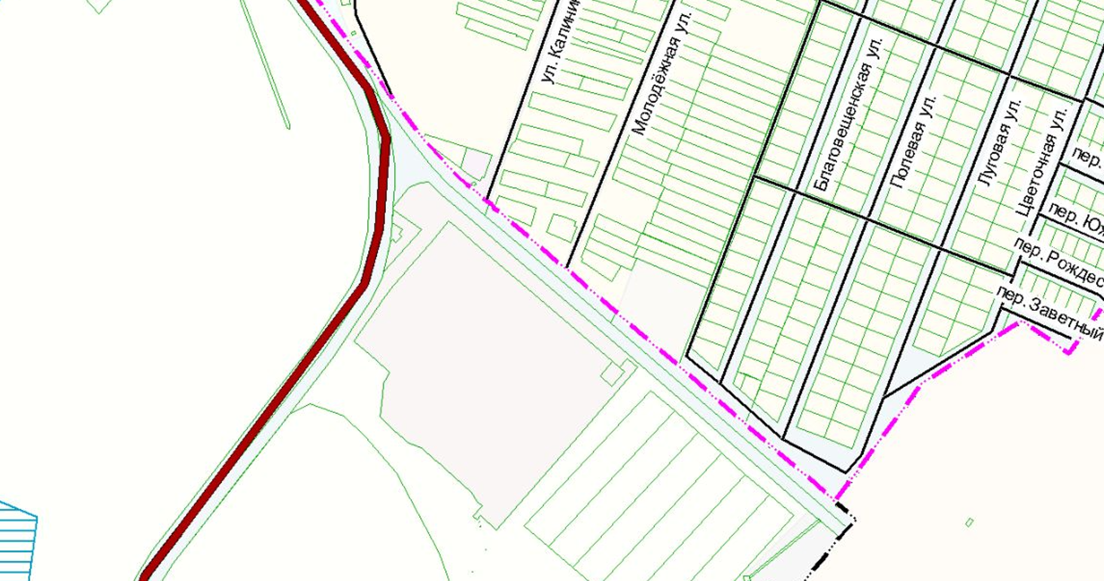
1
3
2

№ позиции | Место размещения рекламной  конструкции  (описание, адрес ориентира) | Координаты предполагаемого  месторасположения опоры рекламной  конструкции с учетом соблюдения  требований безопасности* |  | Тип, вид и технические характеристики  рекламной конструкции | Информация о земельном участке
№ позиции |  | х | у | Тип, вид и технические характеристики  рекламной конструкции | Информация о земельном участке
1 | 2 | 3 | 4 | 5 | 6
1 | д. Шумерля, в 10 м от земельного участка с кадастровым номером земельного участка 21:23:140104:19 отведенного под автомобильную дорогу | 1175648,59 | 340388,00 | Щитовая конструкция с размером информационного поля 6,0 м x 3,0 м (щит), двухсторонний | Земельный участок расположен в кадастровом квартале 21:23:140309, относится к землям государственная собственность на который не разграничена находится в распоряжении администрации Шумерлиснкого муниципального округа (ст. 3.3 Федерального закон от 25 октября 2001 г. № 137-ФЗ «О введении в действие Земельного кодекса Российской Федерации»)
2 | д. Шумерля, в 10 м от земельного участка с кадастровым номером земельного участка 21:23:140104:19 отведенного под автомобильную дорогу | 1175637,39 | 340323,60 | Щитовая конструкция с размером информационного поля 6,0 м x 3,0 м (щит), двухсторонний | Земельный участок расположен в кадастровом квартале 21:23:140104, относится к землям государственная собственность на который не разграничена находится в распоряжении администрации Шумерлиснкого муниципального округа (ст. 3.3 Федерального закон от 25 октября 2001 г. № 137-ФЗ «О введении в действие Земельного кодекса
3 | д. Шумерля, в 10 м от земельного участка с кадастровым номером земельного участка 21:23:140104:19 отведенного под автомобильную дорогу | 1175535,19 | 340397,80 | Щитовая конструкция с размером информационного поля 6,0 м x 3,0 м (щит), двухсторонний | Земельный участок расположен в кадастровом квартале 21:23:140104, относится к землям государственная собственность на который не разграничена находится в распоряжении администрации Шумерлиснкого муниципального округа (ст. 3.3 Федерального закон от 25 октября 2001 г. № 137-ФЗ «О введении в действие Земельного кодекса

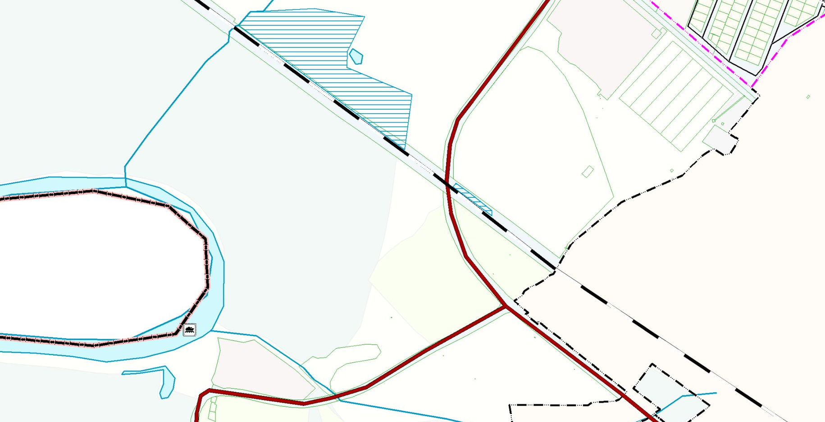
1

№ позиции | Место размещения рекламной  конструкции  (описание, адрес ориентира) | Координаты предполагаемого  месторасположения опоры рекламной  конструкции с учетом соблюдения  требований безопасности* |  | Тип, вид и технические характеристики  рекламной конструкции | Информация о земельном участке
№ позиции |  | х | у | Тип, вид и технические характеристики  рекламной конструкции | Информация о земельном участке
1 | 2 | 3 | 4 | 5 | 6
 | Шумерлинский муниципальный округ, в 10 м. от земельного участка 21:23:140105:4 определенного под автомобильную дорогу | 1175092,51 | 339129,12 | Щитовая конструкция с размером информационного поля 6,0 м x 3,0 м (щит), двухсторонний | Земельный участок расположен в кадастровом квартале 21:23:140105, относится к землям государственная собственность на который не разграничена находится в распоряжении администрации Шумерлиснкого муниципального округа (ст. 3.3 Федерального закон от 25 октября 2001 г. № 137-ФЗ «О введении в действие Земельного кодекса Российской Федерации»)

